**La situation du matin**

**« Effort national » - les efforts de la politique et leurs conséquences**

Par [Susanne Beyer](https://www.spiegel.de/impressum/autor-77cf5313-0001-0003-0000-000000001532), auteur au bureau de la capitale du SPIEGEL

Chère lectrice, cher lecteur, bonjour,

Aujourd’hui, nous nous penchons sur ce que nous apprenons des nouvelles décisions de Corona et sur ce que le cycle de la chancelière et des Premiers ministres peut à son tour tirer de la critique. Nous examinons également les conséquences économiques des décisions et nous trouvons une raison de nous réjouir.

29.10.2020, 05.45

**Corona I. - Nombreuses critiques à l’égard des décisions de la chancelière et du Premier ministre**

Commencer à la fin du mois d’octobre, à penser à Noël, est d’usage, car les premières étoiles à la cannelle sont déjà disponibles dans les magasins. Mais ces dernières 24 heures, on a beaucoup parlé de Noël: **de prometter** une fête raisonnablement normale - même une activité de Noël assez normale -, Est devenu le moyen rhétorique de promouvoir la compréhension des mesures **coronariennes dures décidées** hier par le conseil de la chancelière et du Premier ministre, que la chancelière a qualifié de **« effort national »,** en insistant sur le « national », pour montrer que cette fois-ci, elle a réussi à empêcher les premiers ministres individuels de se retirer.

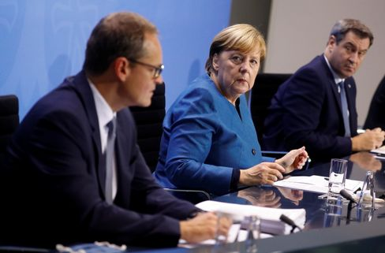

Angela Merkel avec le maire de Berlin Michael Müller et le Premier ministre de Bavière Markus Söder

Photo : Fabrizio Bensch / dpa

À partir du 2 novembre, seuls **les membres de la famille** de deux ménages pourront se rencontrer en public - dix personnes au maximum. Les **voyages privés** et les visites **de parents** non nécessaires doivent être évités, les entreprises de restauration doivent fermer, ainsi que les**studios de beauté, les cabinets de massage et les studios de tatouage**. **Le sport professionnel** ne doit plus avoir lieu que sans spectateurs, l’entreprise **sportive amateur** est complètement interrompue. **Théâtres, opéras et salles de concert, aussi des casinos, des salles de jeux, des points de paris et des maisons closes doivent fermer**, ainsi que des **cinémas, des parcs d’attractions et des foires, et aussi des hôtels**, en tout cas pour lestouristes.

Si la chancelière et les Premiers ministres étaient d’accord cette fois-ci, les réactions en dehors du panel ont été parfois dures. Les scientifiques et les médecins autour du virologue **Hendrik Streeck** pensent qu’il est de toute façon erroné de remettre la vie publique en jargon. **Les restaurateurs se plaignaient**d’avoir fait tout ce qui étaiten leur pouvoir, d’acheter des filtres de nettoyage d’air, de mettre en œuvre des concepts d’hygiène , et maintenant cela. **Les chefs de théâtre ont envoyé des lettres ouvertes**: « Nous pensons quec’est une erreur d’interdire les événements culturels. »

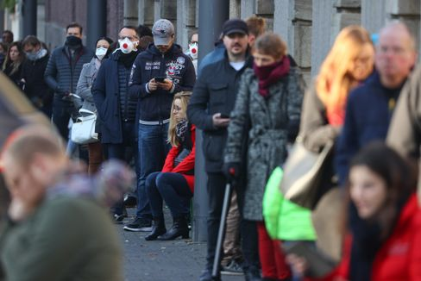

Des gens devant un centre d’essais Corona à Francfort

Photo : KAI PFAFFENBACH / REUTERS

En fait, les restaurants, les cinémas et les théâtres, où les règles responsables sont appliquées et **respectées, ne** se sont pas révélés jusqu’ici des foyers d’infection - tout a été fait, mais ne pas avoir atteint l’objectif est toujours frustrant. Mais même si cela est vraiment injuste pour de nombreux individus, il est apparu ces dernières semaines que les broussailles étaient devenues trop impénétrables, qu’il y avait trop de failles, que les conditions d’une saison froide nécessitent une action plus dure et plus claire. La facture (infection par rapport à l’utilisation des lits de réanimation) était très simple - ça ne pouvait pas continuer comme ça.

Prendre les mesures, les limiter dans le temps - à un mois - pour obtenir des compensations financières, tout cela est juste. Mais si les chiffres devaient à nouveau baisser, le temps gagné devra **être utilisé pour examiner attentivement les arguments des critiques** et, le cas échéant, emprunter d’autres voies à partir de décembre.

* [Mesures Corona: ces restrictions s’appliquent à partir de lundi](https://www.spiegel.de/politik/deutschland/corona-krisengipfel-beschliesst-massive-einschraenkungen-ab-montag-a-da1173bc-9728-4930-9eef-92975f075210)

**Corona II - L’économie est confrontée à un terrible mois de novembre**

Le fait que les infections devraient s’améliorer au cours des prochaines semaines est un espoir raisonnable - cela avait déjà fonctionné au printemps, mais à des températures plus élevées -, mais il est d’ores et déjà clair que **le mois de novembre sera terrible.** La grande vague de faillites n’avait pas encore eu lieu en Allemagne, l’économie avait pu se redresser un peu au cours de l’été, mais la nouvelle situation aura des conséquences.

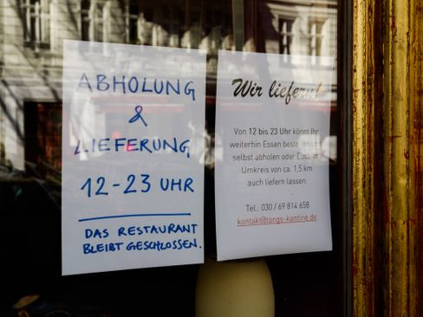

Café fermé à Berlin

Photo: Carsten Thesing / imago images/Carsten Thesing

**« Il n’y a plus de bon scénario, il ne s’agit plus que de savoir à quel point les choses vont**mal », écrivent mes collègues **Simon Book, Markus Dettmer et Michael Sauga** dans la section économique du nouveau cahier SPIEGEL, qui paraîtra cette fois demain et sera disponible en ligne à partir de ce midi. Le retour de la pandémie pourrait détruire des dizaines de milliers d’existences économiques. **50.000 magasins pourraient fermer, craint le Handelsverband Deutschland (HDE)**. Noël ne peut plus être bon, l’objectif serait une catastrophe à moitié limitée.

* [Merkel et les Premiers ministres : Quatre semaines contre la vague](https://www.spiegel.de/politik/deutschland/corona-angela-merkel-und-die-ministerpraesidenten-beschliessen-shutdown-light-a-2ecb7ed1-87ea-4fc1-85d5-8e563431d968)

**Corona III - Sommet extraordinaire de l’UE: les chefs d’État et de gouvernement sont-ils cette fois-ci en passe de créer la cohésion?**

Ce soir, le président du Conseil de l’UE, Charles **Michel,** a organisé un sommet extraordinaire virtuel pour permettre aux chefs d’État et de gouvernement de se coordonner **dans la lutte contre la crise de la coronade.** Presque tous les **pays de l’UE enregistrent des niveaux records** d’infections. Le président français **Emmanuel Macron** a annoncé hier, dans un discours à la nation, de nouveau des restrictions de départ, dans ses termes: **« un frein brutal ».** Michel espère des progrès, notamment en ce qui concerne la stratégie de test et le suivi des contacts.

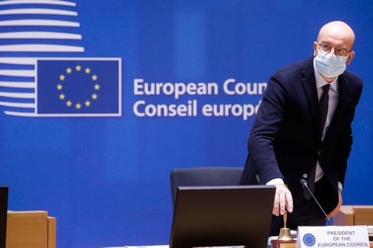

Président du Conseil de l’UE, Charles Michel

Photo : POOL THIERRY ROGE / imago images/ Reporters

La réunion de ce soir ne se souciera pas tant des mesures individuelles que de la question de savoir si nous parviendrons à instaurer **une cohésion de principe.**  Les compétences en matière de gestion des frontières et de santé publique ne sont pas dans l’UE, mais dans les États membres, voire dans leurs régions. Mais la tentative du président du Conseil de faire en sorte que l’UE donne une meilleure image ces dernières semaines, par exemple, lorsque les frontières ont été fermées sans vote, ne peut pas faire de mal. Les impressions font beaucoup. L’impression du printemps était dévastatrice.

* [Plan contre le virus: test Corona pour l’UE](https://www.spiegel.de/ausland/coronakrise-wie-die-eu-die-die-pandemie-einheitlich-bekaempfen-will-a-1a3bb0d7-fe23-4acc-80e0-e4fbb0cb4b58)

**Gagnante du jour...**

... est la ville **de Chemnitz**. Le fait qu’il y ait encore hier des images d’information comme celle de la ville des monts Métallifères était étonnant : acclamations, larmes de joie et, en arrière-plan, « Joie de belles étincelles divines », lorsque le **jury européen de sélection pour la « Capitale européenne de la culture 2025 »** a annoncé qu’il recommandait la ville saxonne comme vainqueur du **titre.**

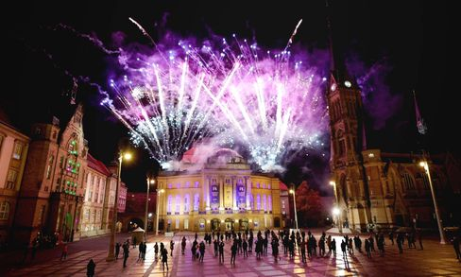

Theaterplatz à Chemnitz pendant la proclamation du jury de sélection

Photo : Harry Haertel / imago images/HärtelPRESS

Il y a deux ans, il y avait eu des jours d’émeutes d’extrême droite dans la ville, et la candidature avait été mauvaise, à juste titre. Mais la ville a fait beaucoup pour montrer qu’elle veut se débarrasser de sa mauvaise réputation, et c’est sérieux à ce sujet; Elle mérite sa chance. Contrairement à Dresde, qui avait également postulé et était éliminée depuis longtemps, Chemnitz n’est pas vraiment pleine de culture, **la ville doit la faire fabriquer fraîchement.** Allez, bonne chance.

* [Recommandation du jury: Chemnitz devrait devenir capitale européenne de la culture en 2025](https://www.spiegel.de/kultur/chemnitz-wird-2025-kulturhauptstadt-europas-empfehlung-der-jury-a-a71b2db4-5ed4-4cf4-b9c8-5e351ee6e433)

**Les dernières nouvelles de la nuit**

* **Les États-Unis accusent huit agents chinois présumés:** ils auraient « harcelé, persécuté et forcé » des dissidents chinois aux États-Unis: les autorités judiciaires accusent huit agents présumés. [Le procureur parle de la première affaire de ce genre.](https://www.spiegel.de/ausland/usa-klagen-acht-angebliche-chinesische-agenten-wegen-einschuechterung-von-dissidenten-an-a-142fdd39-ab1d-4d95-810c-63e8bcec3d35)
* **Des milliers de policiers fédéraux doivent contrôler le respect des règles de Corona:** le ministre de l’Intérieur, M. Seehofer, veut déployer la police fédérale dans les hotspots et les grandes villes pour faire respecter les mesures de Corona. [L’obligation de quarantaine sera également davantage réexaminée](https://www.spiegel.de/politik/deutschland/corona-regeln-tausende-bundespolizisten-sollen-einhaltung-kontrollieren-a-4aa8545e-ed9e-4c8b-bace-a26953fbe23b)
* **Le train de métro De Hanovre traîne le passager à cent mètres:** il a pris le wagon pour ramasser quelque chose - la porte s’est ouverte: à Hanovre, un homme a été grièvement blessé par un train urbain. [La police enquête](https://www.spiegel.de/panorama/stadtbahn-hannover-schleift-fahrgast-hundert-meter-mit-a-233da5a8-14da-4afb-a54e-0a2971fffd8e)